**Курс " Javascript Fullstack Developer" и "Javascript Frontend"**

# **Кожевников Сергей 2024 год**

# **Задание 2**

1) Создать сервер на nodejs, который будет возвращать простой html. С написанным кодом произвести pull request в свой репозиторий.  
2) Заполнить табличку “Фамилии-Репозитории” (<https://docs.google.com/spreadsheets/d/1go_6wysCm6LQRak-KpUsDR3ScUTJl0NCYQHgYyQyylw/edit?usp=sharing>)  
3) Создать рандомную issue к чужому репозиторию с домашкой

Опциональное дз:

1. Создайте собственный репозиторий с Hello World
2. Попрактикуйтесь в переключении между коммитами
3. Изучите концепции GitFlow и GitHub flow
4. Попрактикуйтесь в работе с ветками в git и переключении между ними
5. Попробуйте слить (merge) две ветки (напр. ветку feature и master)
6. Залейте определенную ветку на GitHub. Создайте новый репозиторий в другом месте на вашем диске и подгрузите эту ветку с GitHub.

**Решение**

1. Создал профиль на GITHUB и добавил новый репозиторий JSProject.

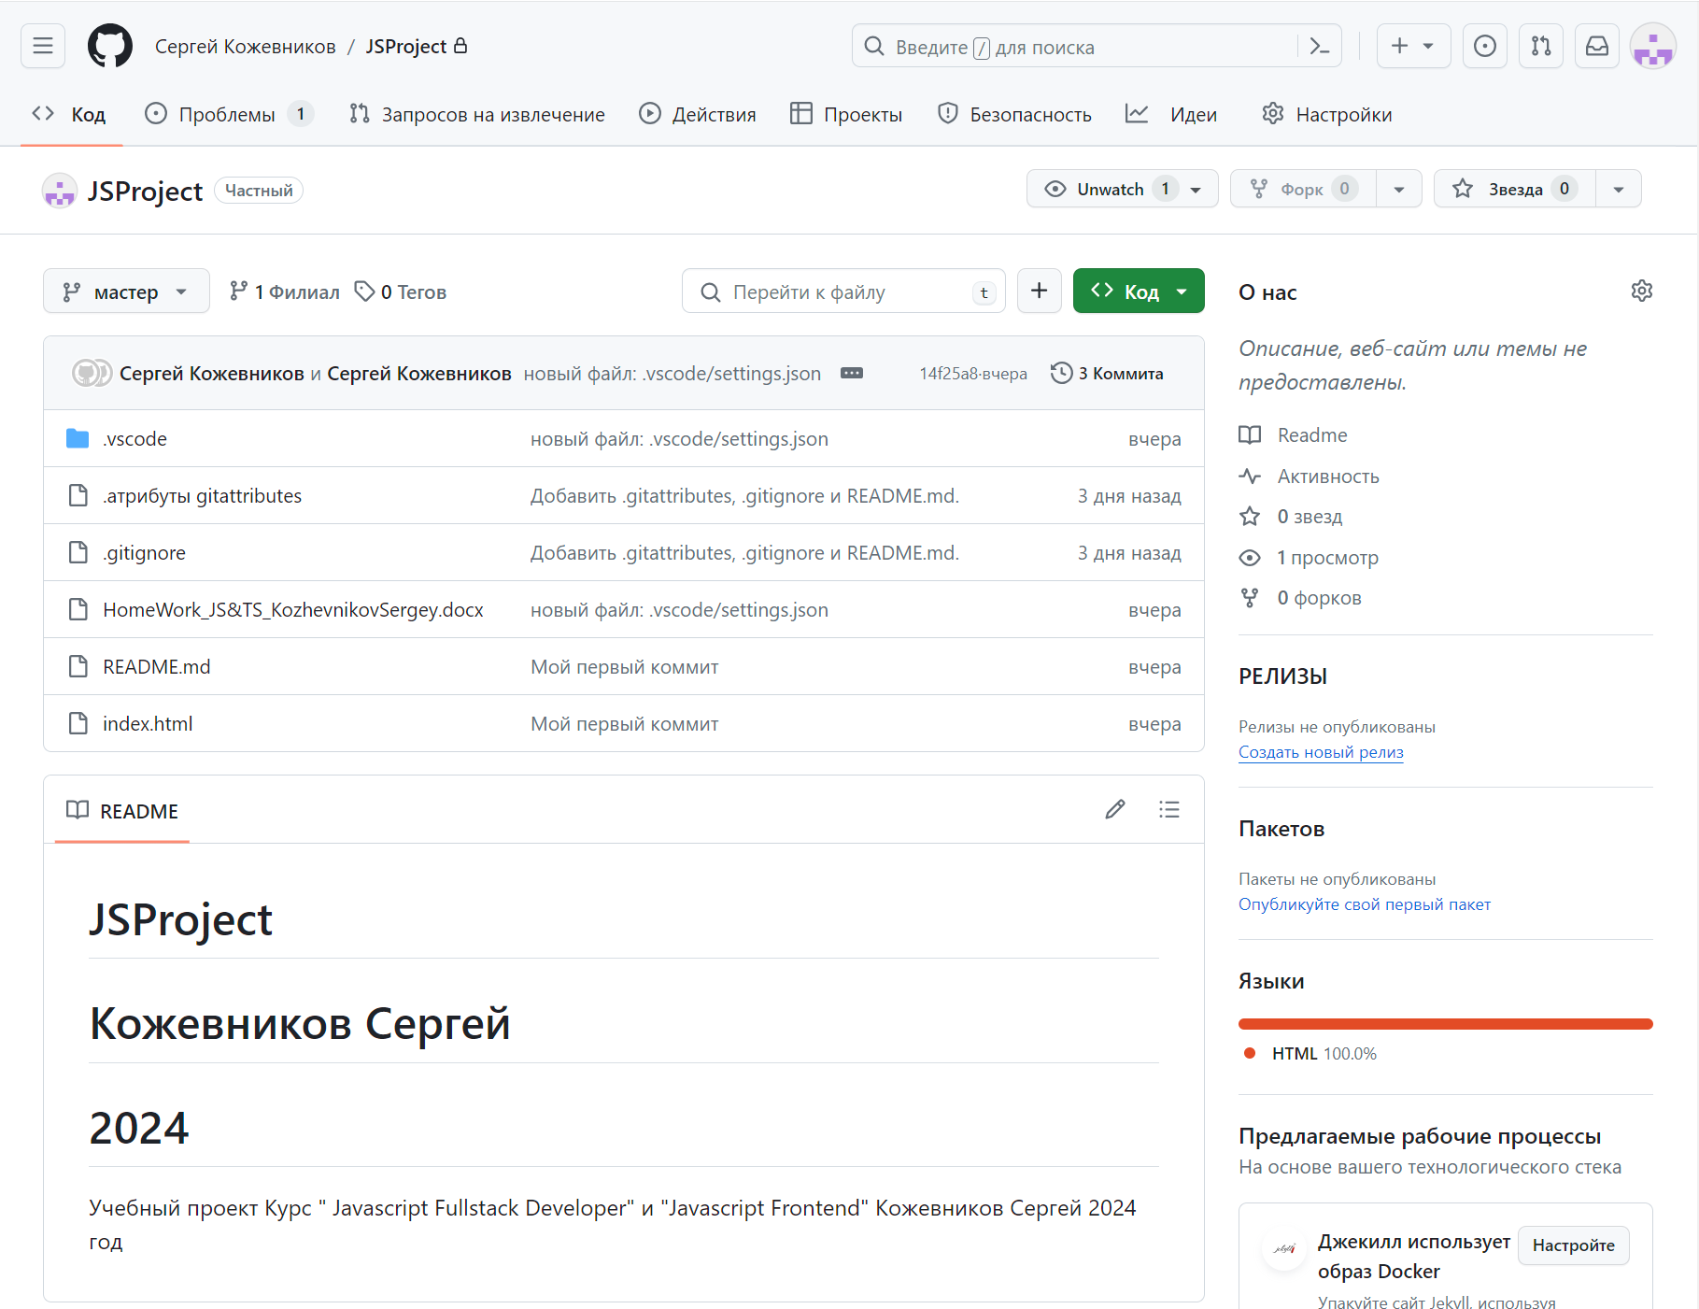

1. Создал локальный репозиторий, сделал клон проекта.



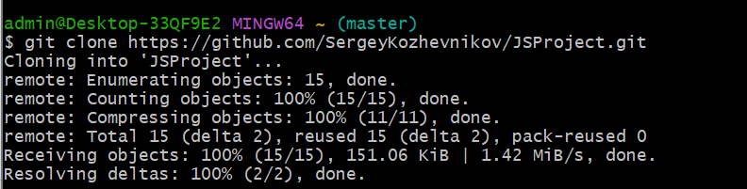

1. Добавил ссылку на репозиторий GIT в таблицу Excel.

<https://github.com/SergeyKozhevnikov/JSProject.git>

1. Создал рандомные issue, к чужим репозиториям с домашкой.

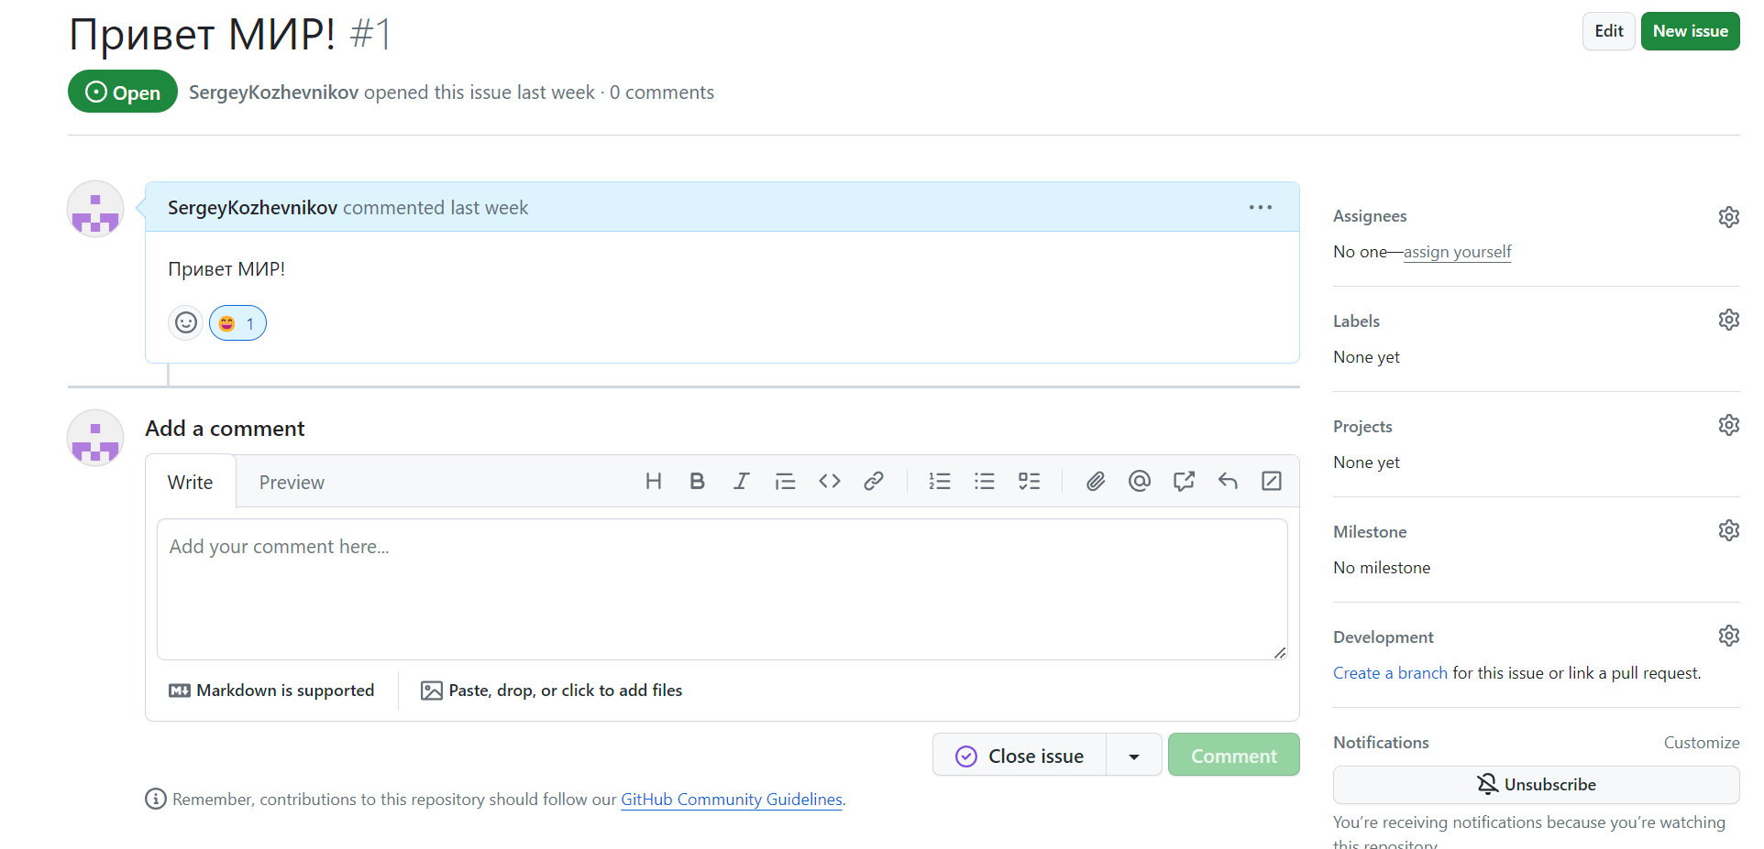

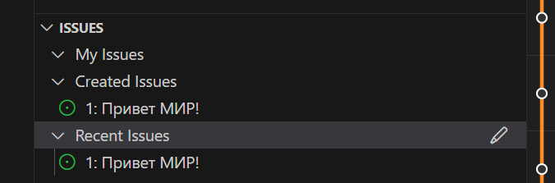

1. **Создал сервер на node.js.**

Скачал установщик для Windows https://nodejs.org/en/download

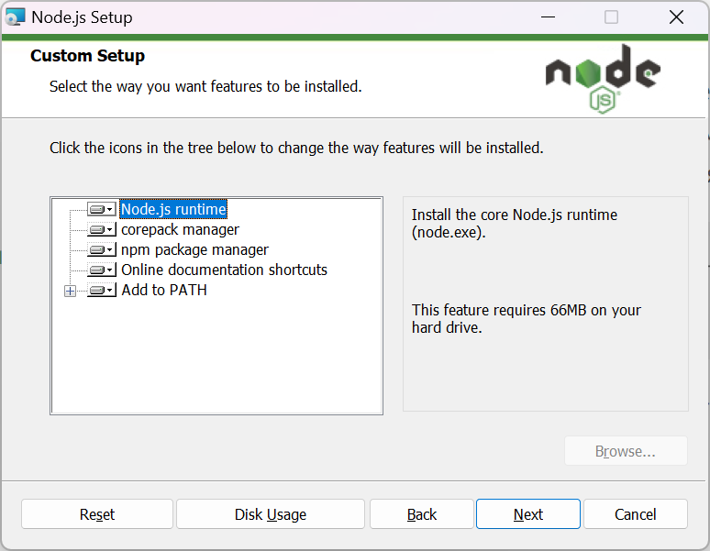

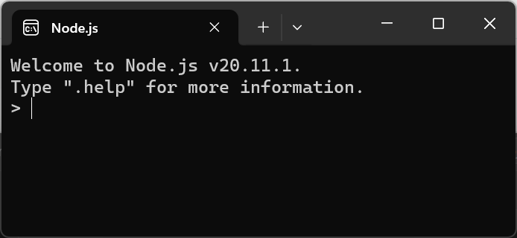

1. **Написал первый скрипт**

var http = require('http');

http.createServer(function (request, response) {

    console.log('Url: ' + request.url);

    console.log('Тип запроса: ' + request.method);

    console.log('User-Agent: ' + request.headers['user-agent']);

    console.log('Все заголовки');

    console.log(request.headers);

    response.setHeader('Content-Type', 'text/html');

    response.write('<!DOCTYPE html>');

    response.write('<html>');

    response.write('<head>');

    response.write('<title>Мой первый сервер на Note.JS</title>');

    response.write('<meta charset="utf-8" />');

    response.write('</head>');

    response.write('<body><h2>Мой первый сервер на Note.JS</h2></body>');

    response.write('</html>');

    response.end();

}).listen(3000);

1. Запустил

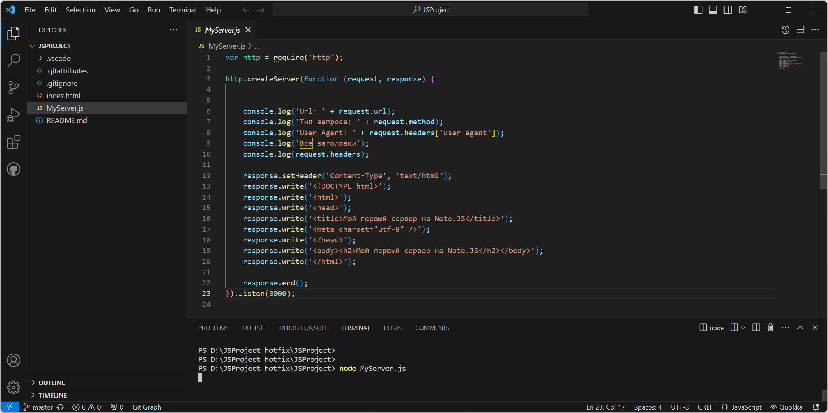

1. Проверил результат

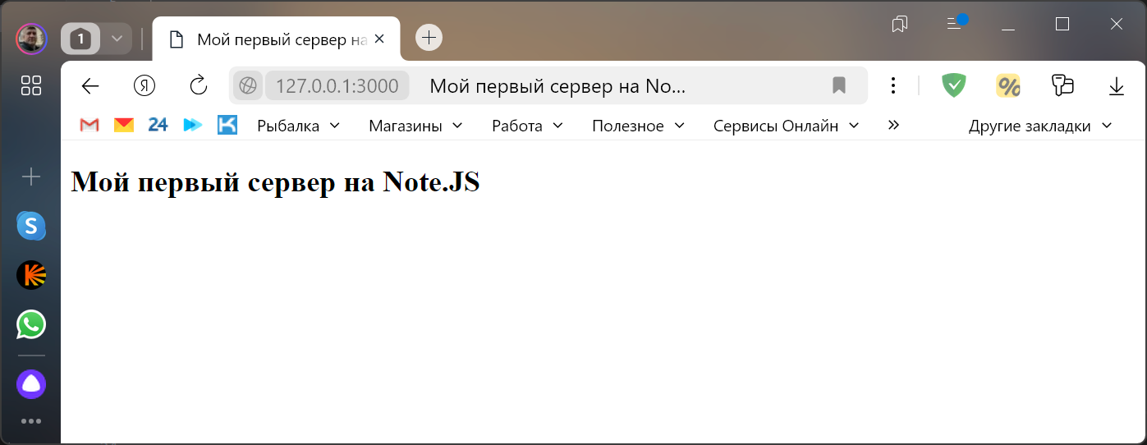

**Опциональное дз:**

1. Создал собственный репозиторий \JSProject со скриптом, который выводит в браузер страницу «Мой первый сервер на Note.JS»



1. Попрактиковался в переключении между коммитами, команды Pull и Push.

PS D:\JSProject_hotfix\JSProject> git pull

Merge made by the 'ort' strategy.

PS D:\JSProject_hotfix\JSProject> git pull

Already up to date.

PS D:\JSProject_hotfix\JSProject> git push

Enumerating objects: 2, done.

Counting objects: 100% (2/2), done.

Delta compression using up to 24 threads

Compressing objects: 100% (2/2), done.

Writing objects: 100% (2/2), 382 bytes | 382.00 KiB/s, done.

Total 2 (delta 1), reused 0 (delta 0), pack-reused 0

remote: Resolving deltas: 100% (1/1), done.

To https://github.com/SergeyKozhevnikov/JSProject.git

00be61b..16fd5bb master -> master

PS D:\JSProject_hotfix\JSProject>

1. Изучил концепции GitFlow и GitHub flow.

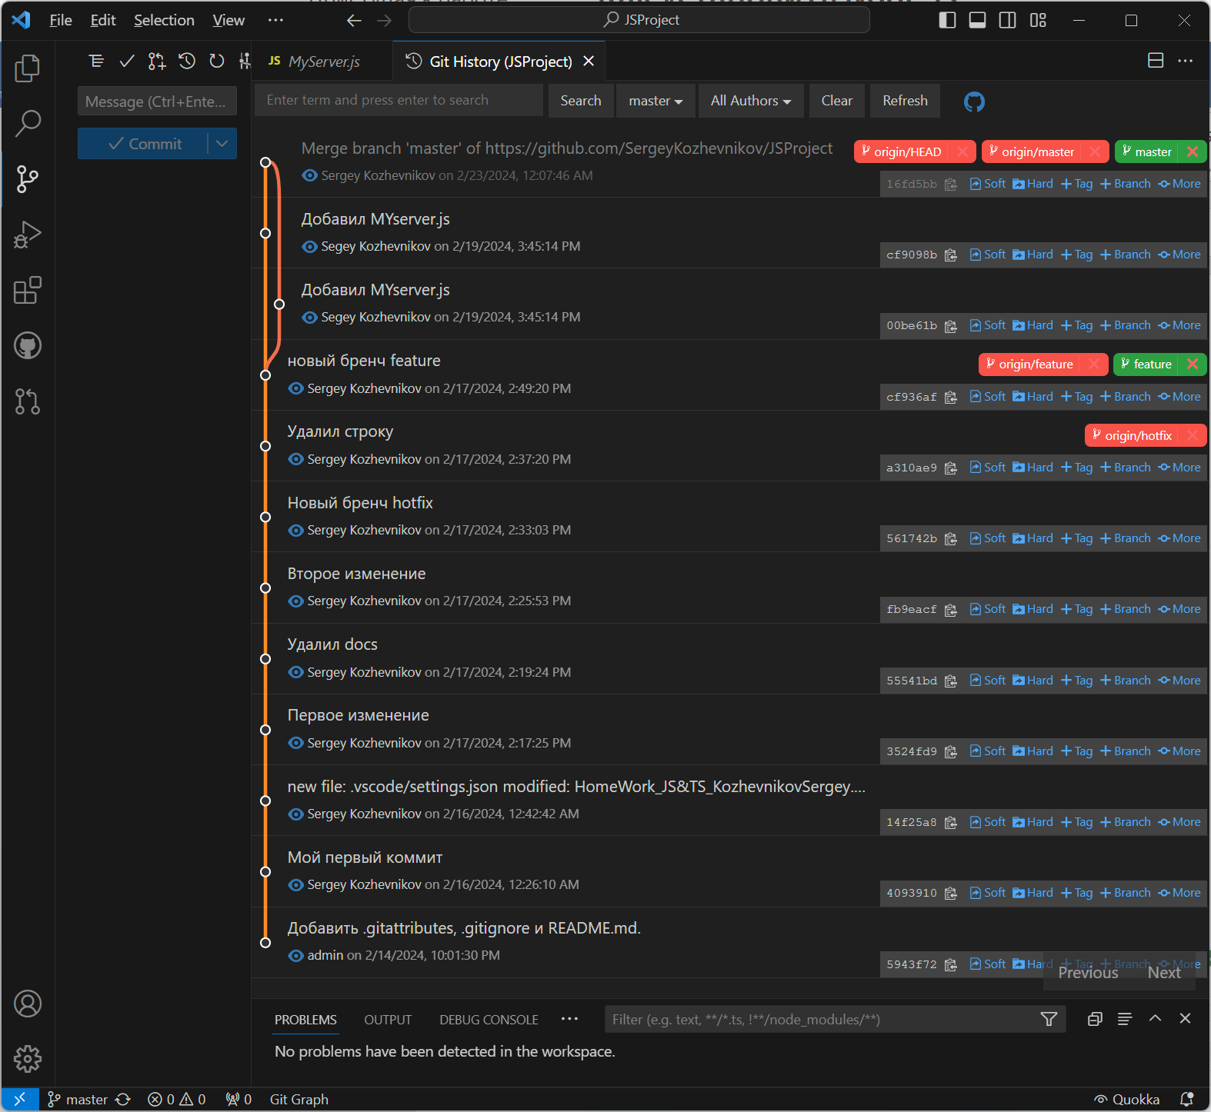

1. Попрактиковался в работе с ветками в git и переключении между ними

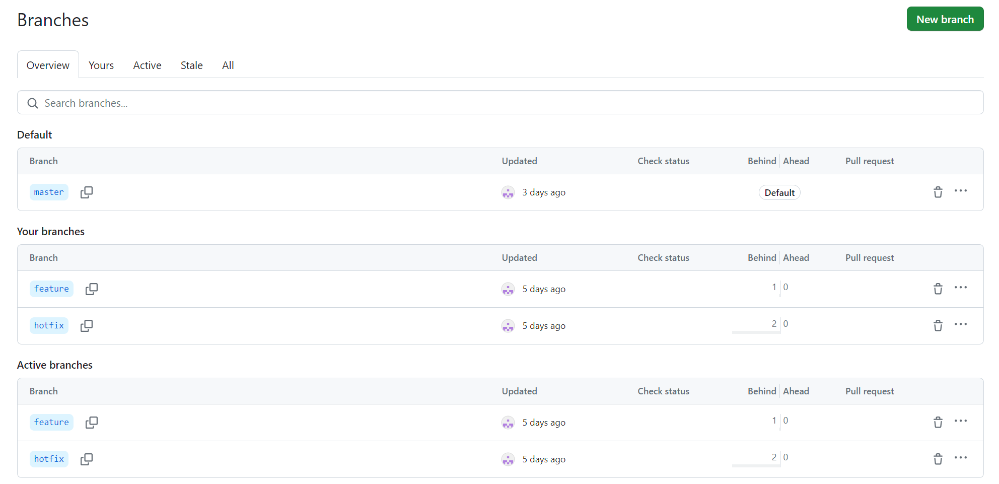

1. Слил (merge) ветки feature, hotfix и master.

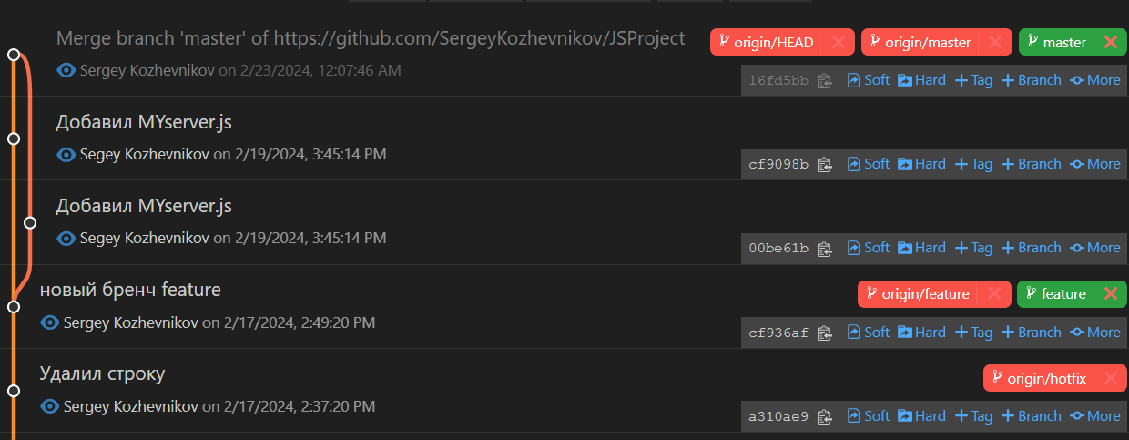

1. Залил ветку на GitHub. Создал новый репозиторий на другом компьютере и подгрузил эту ветку с GitHub. Внес изменения и залил их обратно.